附录A：图书管理系统项目开发计划
图书管理系统
项 目 开 发 计 划

1 引言
1 .1 编写目的
本开发计划的目的是：
a．把在开发过程中对各项工作的人员、分工、经费、系统资源条件等问题的安排用文档形式记载下来，以便根据本计划开展和检查本项目工作，保证项目开发成功；
b．制订项目组开发过程中的评审和审查计划，明确相应的质量管理负责人员；
c. 规定软件配置管理的活动内容和要求，明确配置管理工作的人员。
1 .2 背景
项目软件名称：图书管理系统。
随着计算机应用的日益普及和深化，网上办公已经成为一种趋势。本项目要开发的是基于局域网和互联网的图书管理系统。由于学院藏书量大，借书的学生多，原来的人工工作方式不仅会造成办理时间的延误和人力资源的浪费，特别是在借书高峰期时这种冲突更加明显，而且存在着各种信息不易存放、易丢失、难以备份和查询等缺点。因此，实现一个将各种图书管理和服务功能集成起来的管理信息系统就显得十分必要，既可以节省资源，又可以有效存储、更新、查询信息，提高工作和服务效率。
开发的系统要求界面友好，方便直观。既要方便管理员对图书信息进行添加、删除、修改、查询和统计等管理，又要方便学生借书、还书和续借等业务的办理。将数据库发布到互联网上，进行资源共享，方便学生可以在自己的权限内对图书信息进行访问，查询相关信息和进行续借操作。
特别要求：需求分析必须详细，并且有相关专家合作进行，
任务来源：××学院；
开发单位：××学院计算机科学系“图书管理系统”开发小组：
×××(×号，组长)，×××(×号)，……

1 .3 参考资料
- 钱乐秋，赵文耘，牛军钰.软件工程.清华大学出版社；
- 王珊等，《数据库原理及设计》，清华大学出版社；
- 赵池龙等，《软件工程实践教程》，电子工业出版社。
1 .4 术语和缩写词
（ 暂无）
2 任务概要
2 .1 工作内容
本项目开发过程中需要进行的主要工作为：开发符合用户需求的软件，并编制相关文档和计划。
2 .2 产品
2 .2.1 程序
2 .2.2 文档
文档格式要求按照我国GB/T8567-1988国家标准和IEEE/ANSI830-1993标准规范要求进行。软件文档目录包括：
- 项目开发计划
- 可行性报告
- 软件需求规格说明
- 软件概要设计规格说明；
- 软件详细设计规格说明；
- 软件标准规范
- 软件测试计划
- 软件测试办法
- 软件可靠性和安全性设计指南
- 硬件总体设计报告
- 软件代码
- 测试分析报告
- 软件可靠性和安全性设计检查单
- 软件评审检查单
- 软件使用说明
2 .2.3 服务
培训：软件使用及安装，时间5天。
软件支持：略。
2 .2.4 验收标准和验收计划
验收标准：经用户和开发小组负责人双方签字确认的“需求规格说明书”。重点确认软件的可靠性、易使用性和功能完整性。
3 实施总计划
3 .1 阶段划分
- 可行性分析：10天
- 需求分析：15天；
- 软件设计(概要设计和详细设计)：20天；
- 数据库建立：15天；
(以下6个子系统可并行编码、单元测试)
- 子系统1编码测试：5天;
- 子系统1编码测试：10天;
- 子系统1编码测试：30天;
- 子系统1编码测试：15天;
- 子系统1编码测试：10天;
- 子系统1编码测试：15天;
- 硬件安装:20天;
- 硬件测试:20天;
- 集成测试：20天;
- 系统安装、培训：15天；
- 验收测试:20天

3 .2 人员组成
角色 | 参加人员
项目管理 | ×××
分析员 | ×××，…
高级程序员 | ×××，…
程序员 | ×××，…
测试人员 | ××× ，…
配置管理员，，文档编制辅助人员 培训师 | ××× (兼)
硬件安装、测试人员 | ×××，…
3 .3 任务的分解和人员分工
任务 | 姓名 | 参加时间
项目管理 | ××× | 全部
软件配置管理，质量保证 | ×××（兼） | 全部
可行性分析 | ×××，… | 部分
需求分析 | ×××，… | 全部
软件设计 | ×××，… | 全部
数据库建立 | ×××，… | 全部
子系统1编码、测试 | ××× | 全部
子系统2编码、测试 | ×××，… | 全部
子系统3编码、测试 | ×××，… | 全部
子系统4编码、测试 | ×××，… | 全部
子系统5编码、测试 | ×××，… | 全部
子系统6编码、测试 | ××× | 全部
硬件安装 | ×××，… | 部分
硬件测试 | ×××，… | 部分
模块、集成测试 | ×××，… | 部分
系统安装/培训 | ×××，… | 全部
验收测试 | ××× ,… | 部分
用户单位领导小组：
负责人：×××
成员：×××，…
职责：提供、协调、确认需求，验收测试。
3 .4 进度和完成的最后期限
项目启动时间：2007-3-1
项目交付时间：2007-9-30
进度：包括可行性分析、需求分析、软件概要设计、软件详细设计、编码、测试、安装、转换、确认、培训等阶段活动和任务的进度安排，具体安排见“PERT网络图”和“进度计划表”。
3 .5 经费预算
100万元人民币
3 .6 关键问题
（略）
3 .7 独立确认（验收）测试工作计划和安排
测试由×××、…负责进行；测试数据由×××、…提供；编码结束后30天内；
4 支持需求
4 .1 计算机系统支持
本软件的开发需要工作平台。
- 硬件环境：
- 服务器
(1) 处理器（CPU）：Pentium 900M (推荐Pentium 4 1.2G）
(2) 内存容量（RAM）：至少256M（推荐 512M）
- 客户端
(1) 处理器（CPU）：Pentium 133M 或更高
(2) 内存容量（RAM）：64M或更高
- 软件环境
- 数据库服务器端
(1) 操作系统：Microsoft Windows 2000
(2) 数据库管理系统：Oracle，配置TCP/IP协议
- Web服务器端
(1) 操作系统：Microsoft Windows 2000
(2) Internet 信息服务（IIS）6.0管理器
(3) Visual Studio.NET 2003，配置TCP/IP协议
- 客户端
(1) 操作系统：Windows 98/2000/2003/XP
(2) Web浏览器：Internet Explorer 5.0以上或Netscape 4.0以上，配置TCP/IP协议
4 .2 需要交办单位承担的工作
在需求分析和安装、测试、培训期间，合理安排本单位工作，为开发小组提供足够的时间、人员支持。
4 .3 需要其它单位提供的条件
测试数据。
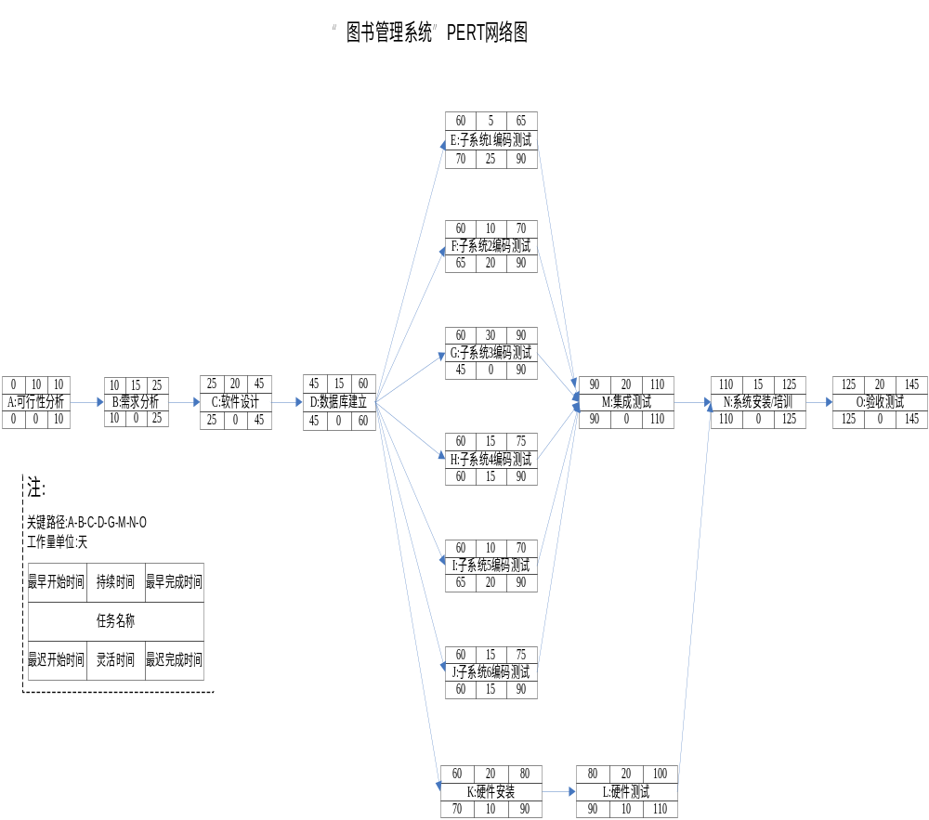
“图书管理系统”进度计划表
活动编号 | 活动任  务名称 | 开始时间 | 结束时间 | 持续时间（天） | 负责人 | 参加人员 | 预算经费 | 其它资源
A | 可行性分析 | 2007.03.1 | 2007.03.14 | 10 | ××× | ×××，…
B | 需求分析 | 2007.03.15 | 2007.04.04 | 15 | ××× | ×××，…
C | 软件设计 | 2007.04.05 | 2007.5.07 | 20 | ××× | ×××，…
D | 数据库建立 | 2007.05.08 | 2007.05.28 | 15 | ××× | ×××，…
E | 子系统1编码、测试 | 2007.05.29 | 2007.06.04 | 5 | ××× | ×××，…
F | 子系统2编码、测试 | 2007.05.29 | 2007.06.11 | 10 | ××× | ×××，…
G | 子系统3编码、测试 | 2007.05.29 | 2007.07.09 | 30 | ××× | ×××，…
H | 子系统4编码、测试 | 2007.05.29 | 2007.06.18 | 15 | ××× | ×××，…
I | 子系统5编码、测试 | 2007.05.29 | 2007.06.11 | 10 | ××× | ×××，…
J | 子系统6编码、测试 | 2007.05.29 | 2007.06.18 | 15 | ××× | ×××，…
K | 硬件安装 | 2007.05.29 | 2007.06.25 | 20 | ××× | ×××，…
L | 硬件测试 | 2007.06.26 | 2007.07.23 | 20 | ××× | ×××，…
M | 集成测试 | 2007.07.10 | 2007.08.06 | 20 | ××× | ×××，…
N | 系统安装/培训 | 2007.08.07 | 2007.08.27 | 15 | ××× | ×××，…
O | 验收测试 | 2007.08.28 | 2007.09.24 | 20 | ××× | ×××，…
(注:持续时间为扣除节假日后的时间工作时间)
5 . 质量保证
质量审核：×××、… 。
5 .1 评审和审查计划
见评审表。
5 .2 标准、条例和约定
代码每日发送到小组共享区，由×××提取。
5 .3 人员
×××、…
5 .4 对任务间接承办单位的管理（略）
6.专题计划要点(略)

